2018【高中基礎科學教學研習會】活動計畫

- 研習目的：促進基礎科學優良教案之分享，加強教師交流，減少新進教師摸索時間。歡迎參與老師分享教案、教具及教學經驗，亦歡迎提出教學疑難問題(教學上遇到的狀況及問題)與大家分享並討論(如有分享或提出疑難討論問題，請於報名時在“登記分享教案或提出疑難問題”欄位中說明)。
- 主辦單位：國立交通大學
- 合辦單位：高中化學學科中心
- 協辦單位：台灣交通大學校友總會、交大教務處推廣教育中心、高中物理學科中心、高中化學學科中心、高中生物學科中心、財團法人交大思源基金會
- 研習時間：107年12月1日(星期六)上午9:00至下午17:30。
- 研習地點：交通大學光復校區 電子資訊研究大樓
- 研習對象：現任國內各公私立高中職教師200名(物理、化學、生物每科名額50-70位，歡迎實習老師報名)。
- 報名日期：即日起額滿截止。
- 研習時數：全程參與者核發研習時數七小時(報名時請留下身分證字號，當天並請切實簽到，會後憑簽到紀錄登錄時數)。
- 報名方式說明：本活動統一以網路報名，網址：https://goo.gl/DTUFp1
- 主辦單位將安排接駁車於上午8:40在高鐵新竹站接駁，並於下午17:40左右出發往高鐵站，欲搭接駁車的老師請於報名時登記。
- 活動聯絡窗口：王小姐，03-5734558，active@aa.nctu.edu.tw
【研習內容】
107年12月1日(星期六)
時間 | 講題/活動 |  | 主講者/主持人 |  | 場地
9:00-9:30 | 報 到 |  |  |  | 1F大廳
9:30-9:40 | 開 幕 |  |  |  | 國際會議廳
9:40-11:40 | 專題演講：台灣大學石明豐教授－  融入資訊科技的中學學科教育  (施建輝老師主持) |  |  |  | 國際會議廳
11:40-12:30 | 思源創意大賽展示與分享 (施建輝師主持)  西苑高中『不然你跟海怪打打看』 |  |  |  | 中庭
12:30-13:30 | 午餐及休息 |  |  |  | 各教室
 | 物理科：國際會議廳  主持人楊樹基老師 | 化學科：第一會議室  主持人施建輝老師 |  | 生物科：第四會議室  主持人鄭惠文老師 | 分科研習
13:30-15:30 | 分科研習：  特色課程教學分享  Vpython於高中物理教學經驗的分享  (建中賴奕帆老師) | 分科研習：  「108課綱課程規劃與設計」分享與實作  多元選修規畫示例  少女防火志エ的科學關卡活動  (北一女中周芳妃老師)  植物的萃取及應用  (竹山高中陳映辛老師) |  | 分科研習：  生物學探究活動與學理解碼－協助學生理解生物學學理概念的探究活動分享與相關學理討論  (北一女中蔡任圃老師) | 各教室
15:30-16:00 | Coffee Break |  |  |  | 中庭
16:00-17:30 | 教案分享與教學疑難問題討論  實施跨領域程式設計教學VPhysics於中學教師之成效  (南港高中高慧君老師) | 探究與實作示例  探究與實作教案分享(北一女中周芳妃老師)  從暖暖包的探索到製作暖暖瓶  (竹科實中施建輝老師)  教學疑難問題討論  綜合討論  (竹北高中江月媚老師)  趣味化學示範實驗暨教學疑難問題與解答(竹科實中施建輝老師) |  | 教案分享與教學疑難問題討論  主題：  1.基因漂變的性質  2.物種多樣性的指標  3.動作電位與神經衝動模擬  4.氣體分壓對血液攜帶氣體的效應  5.生態系之能量塔的模擬與相關性質探討  6.多基因遺傳的數學模型與生物學性質 | 各教室
17:30 | 賦 歸

備註：
- 議程以活動當天公告為準，最新課程內容隨時更新公告於活動網站。
- 校內停車費用由主辦單位統籌處理，活動結束時請洽會場服務台領取停車券。
地圖及交通指南
一、地點：新竹市大學路1001號 國立交通大學 電子資訊研究大樓(光復校區)
二、交通指南
- 自行開車
a. 中山高南下：
下新竹交流道(92K)，直走2K光復路(95A)出口，之後靠左行駛，第一個紅綠燈左轉入大學路(中油旁)，約3分鐘到交通大學光復校區。
b. 中山高北上：
下新竹交流道(98K)，直走2K光復路(95A)出口，下交流道(左轉往新竹市區方向)，過高速公路下的第二個紅綠燈左轉入大學路(中油旁)，直走到交通大學光復校區。
c. 二高南下或北上：於二高新竹系統交流道(100K)銜接中山高北上
- 巴士：台汽國光號、三重客運、豪泰客運、飛狗巴士，下新竹交流道就拉鈴準備下車(下高速公路第一站)，下車後穿越光復路到面對加油站旁，可沿大學路步行約12分鐘至交大；搭亞聯請於大學路口(過溝站，位於加油站旁)下車；和欣客運新竹站就在中國石油加油站旁；阿羅哈新竹站則在大學路上，可沿路步行到交大。
- 火車：於新竹火車站下車後，可a.搭計程車(上車先議價，車資約200元不跳表，約15分鐘)至交大光復校區，或b.搭2號公車(上車投幣15元)於交大光復校區下車，或c.搭1號公車至光復路大學路口(過溝站)轉接駁車，或徒步12分鐘到交大光復校區(參考：http://www.hcbus.com.tw/big5/information-2.asp )
- 高鐵：新竹站下車，8:40接駁車，活動結束後17:40由會場發車往高鐵站。若由高鐵新竹站搭計程車至交大，約20分鐘，車資約250元
- 校區內管制停車，請使用停車場或環校道路非紅、黃、藍線區停車，違規停車依本校規定將會開單罰款，謝謝配合。

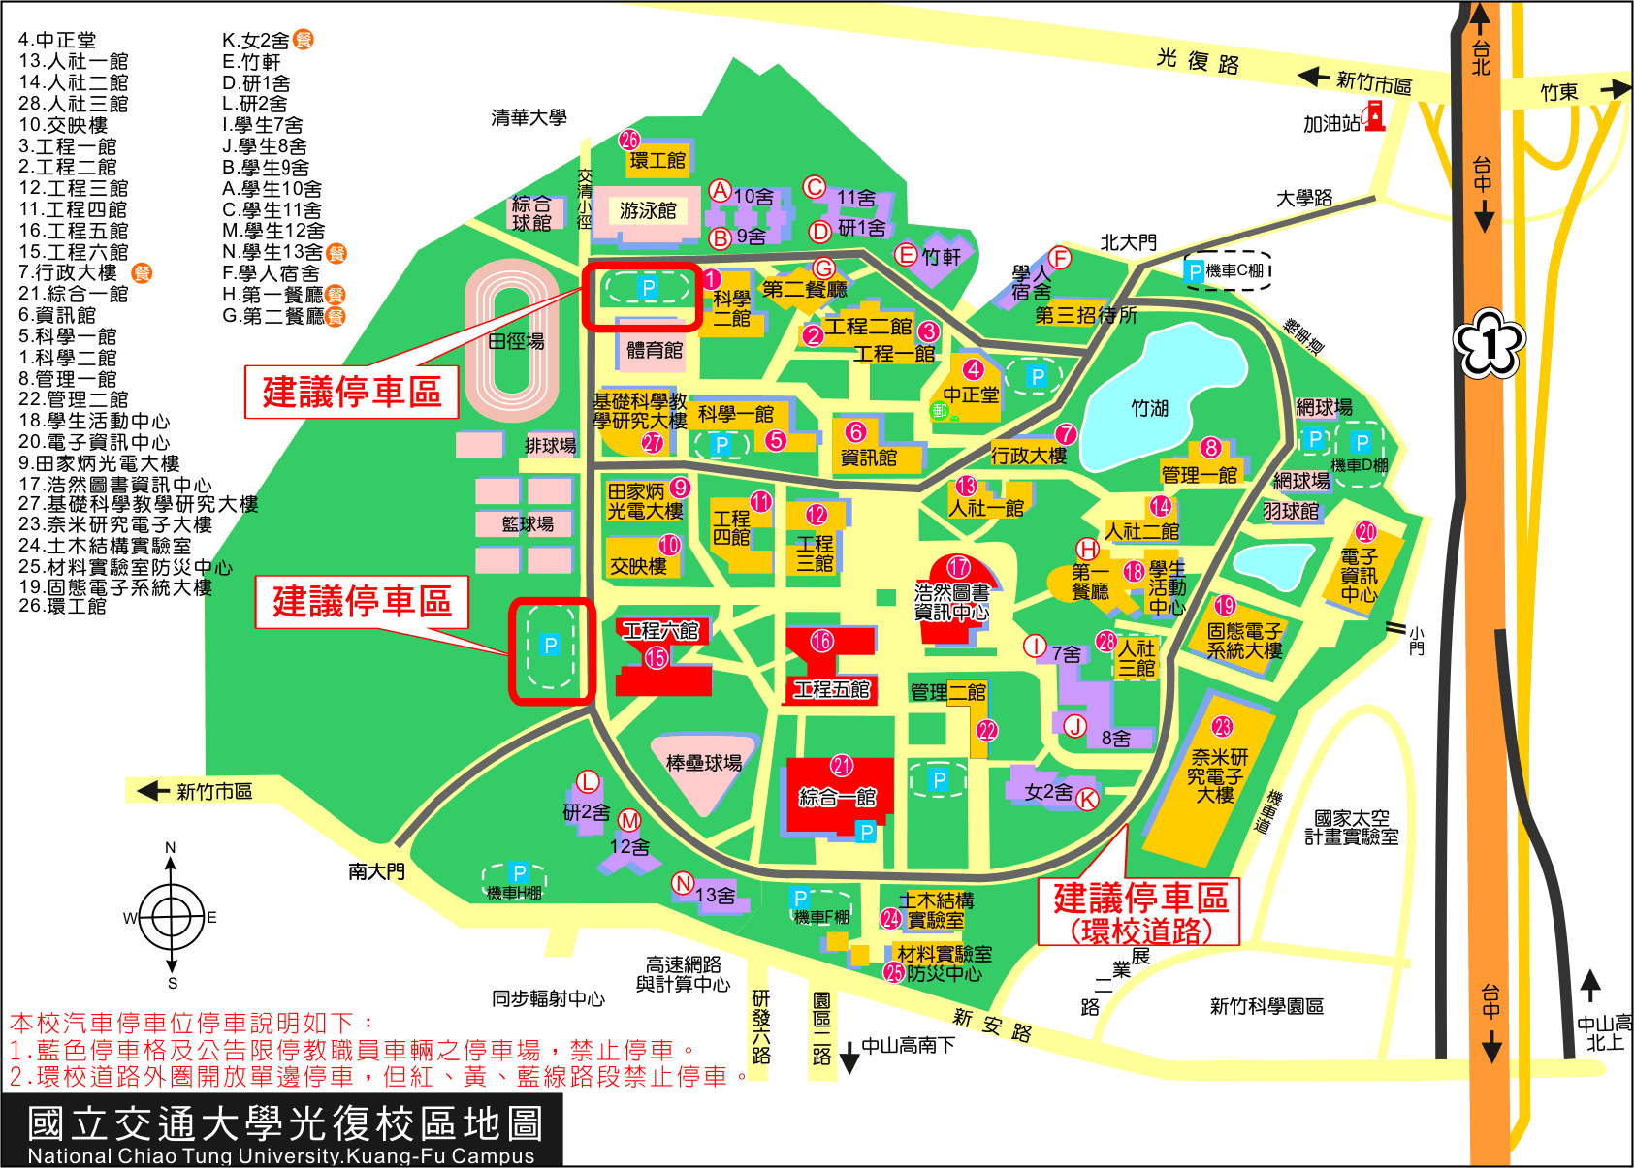
建議停車區
(環校道路)
建議停車區
(環校道路)

